延边二中2018届高三第三次阶段考试
地理试题
考试说明：第Ⅰ卷选择题答案必须涂在试卷答题卡相应位置上，否则不得分；
第Ⅱ卷答案必须写在试卷答题卡相应位置上，否则不得分。
第Ⅰ卷
一、单项选择题（40小题，每小题1.5分，共60分。）
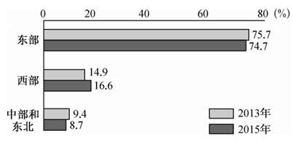
“十三五”时期，我国人口继续向沿江、沿海、沿主要交通线地区聚集，超大域市和特大城市人口继续增长，中部和西部地区省内流动农民工比重明显增加，未来一二十年，我国仍将处于城镇化快速发展阶段。下图为我国流动人口分布区域图。据此完成下面小题。
1．与2013年相比，2015年全国流动人口
A. 东部对流动人口已失去吸引力 B. 西部对流动人口的吸引力在增加
C. 中部和东北的人口数量在减少 D. 西部人口的人口数量大幅增加
2．“十三五”期间
A. 超大、特大城市的数量将减少 B. 交通便利是吸引人口流动的主要因素
C. 跨省流动人口数量仍然庞大 D. 中、西部地区省内流动人口将成为主流
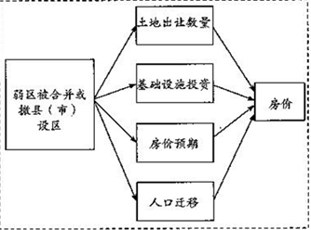
随着我国城市化水平的不断提高，我国多地出现了撤县设市（区）的规划。在行政区中弱区被合并或撤县（市）设区时房价会产生一定的影响。结合图，完成下列问题。
3．弱区被合并或撤县（市）设区对房价起抑制作用的因素是
A. 土地出让数量 B. 基础设施投资
C. 房价预期 D. 人口迁移
4．弱区被合并或撤县（市）设区后，房价上涨会
A. 促进城市化进程加快 B. 缩小原有城市规模
C. 影响城市功能区结构 D. 加剧城区环境污染
近日，继共享单车、共享睡眠舱、共享雨伞、共享充电宝之后，“共享健身房”出现在北京。在四、五平方米的空间内，有空调、空气净化器、跑步机、电视等设备，扫码支付后可进入健身，5分钟一元。据此完成下面小题。
5．“共享单车”的出现
A. 彻底改变人们的出行方式 B. 可以缓解城市交通拥堵
C. 全面改善城市大气环境质量 D. 势必增加市民出行成本
6．“共享健身房”最适合布局在
A. 休闲广场 B. 大型商场 C. 城市公园 D. 居民小区
7．“共享事物”面临的共同问题主要是
A. 使用安全问题 B. 卫生保证问题C. 管理规范问题 D. 信息络问题
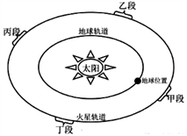
2017年7月22日至8月1日NASA（美国国家航空航天局）不向其火星轨道探测器和火星车发出任何指令。NASA有关人员解释：“预计到通讯会明显变差，谨慎起见，这段时间我们不会和我们的火星设备交流。我们不想冒险让航天器执行错误指令”。完成下面小题。
8．太阳活动常对地球上的生产生活产生影响，其产生的带电粒子流吹袭地球后，可能出现的现象有
①南北两极出现极光现象 ②指南针不能正确指示方向
③影响无线电长波通信 ④漠河地区出现“白夜”现象
A. ①② B. ①③ C. ②④ D. ②③
9．这次通信变差与火星、地球、太阳三者相对位置关系相关，该时段火星最可能位于右图中的
A. 甲段 B. 乙段 C. 丙段 D. 丁段
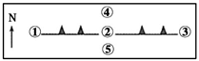
低压槽分布区往往是锋面天气形成的区域，下图为某近地面低压槽形成的锋面天气系统示意图，①②③位于一条槽线上，②④两地气压不同。读图完威下列问题。
10．近地面气压高低状况正确的是
A. ①<②<③ B. ④>②>③
C. ②<①=③ D. ④>②>⑤
11．关于图中各点的气流运动的判断，正确的是
A. ①地吹偏东风 B. ②地气流上升 C. ③气流下沉 D. ④地吹东北风
12．④地即将产生的天气变化是
A. 出现连续性降水或雾 B. 天气转晴，气压升高
C. 出现雨雪天气，气压升高 D. 出现大风、降温、阴雨天气，气压降低
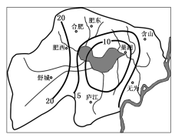
在水汽充足、微风及大气层稳定的情况下，相对湿度达到100%时，空气中的水汽便会凝结成细微的水滴悬浮于空中，使地面水平的能见度下降，这种天气现象称为雾。下图是巢湖流域各县（市）大雾频率和水系分布图。据此完成下列各题。
13．下列县市大雾频率相差最大的是
A. 含山与无为 B. 巢湖与庐江
C. 庐江与肥西 D. 肥东与舒城
14．巢湖市大雾频率明显小于周边县（市）的原因是
A. 夜间湖面温度高，水汽不易凝结
B. 湖面风力作用小，雾不容易形成
C. 湖区水汽浓度低，雾不容易形成 D. 湖陆风使湖区水汽扩散到周边地区
15．近年来，巢湖地区的大雾频率明显增加，其原因可能是
A. 气候变暖 B. 植被覆盖率下降 C. 湖泊面积减小 D. 大气污染加重
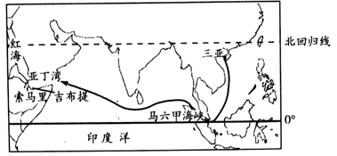
《战狼2》中我国海军进行的救援行动是以2015年3月的也门撤侨行动为原型。为保护我国公民生命财产安全，我国政府派遣海军第十九批护航编队成功将来自10个国家的公民从也门的亚丁港转移至吉布提共和国吉布提港，执行任务的临沂舰也被比作是“诺亚方舟”。下图为我国海军护航编队航线示意图。据此完成下面小题
16．我国护航编队前往亚丁湾海域执行护航任务的最佳季节及自然原因对应正确的是
A. 夏季 顺风顺水 B. 冬季 顺风顺水 C. 夏季 逆风逆水 D. 冬季 逆风逆水
17．红海
A. 位于亚欧板块与非洲板块张裂边界，面积在不断扩大
B. 是世界上盐度最高的海域，仅与该区域气候干旱有关
C. 是中东石油出口到欧美的运距最短、运量最大的通道
D. 与苏伊士运河、曼德海峡共同作为亚洲和非洲的分界线
18．索马里海域夏季渔业资源丰富，与其成因相似的渔场是
A. 秘鲁渔场 B. 北海道渔场 C. 舟山渔场 D. 纽芬兰渔场
下图是我国土壤分布模式图，读图完成下列问题。
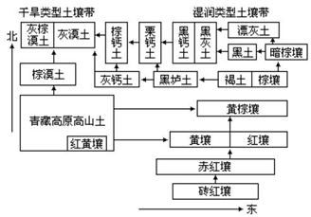
19．据图可知黑垆土主要分布在
A. 东北平原 B. 华北平原 C. 黄土高原 D. 长江中下游平原
20．青藏高原东南部形成红黄壤的原因是
A. 海拔高，热量充足 B. 较低纬度谷地，水热充足
C. 海拔低，光照充足 D. 河流谷地，水源条件好
人类活动切碎了野生动物栖息地，在破碎的栖息地间修建的“走廊”称为野生动物通道，如“绿桥”（左图）等。班夫国家森林公园（右图）的野生动物通道结合当地气候、水文特征并与植被、地形融为一体，有效降低了人类活动的干扰。据此完成下面小题。
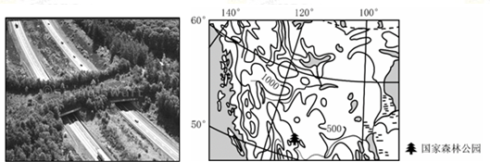
21．“绿桥”上面一般会种上高大的乔木和低矮灌木草本，这样做的主要目是
A. 为食草性动物提供食物 B. 削弱过往车辆光线和噪声
C. 绿化美化“绿桥”景观 D. 为了保持“绿桥”的水土
22．班夫国家森林公园“绿桥”所种植乔木的主要类型最可能是
A. 常绿硬叶林 B. 常绿阔叶林 C. 针叶林 D. 落叶阔叶林
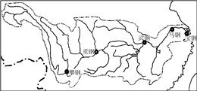
武钢是新中国成立的第一家特大型钢企，其优势产品是硅钢和重轨，这几年亏损严重。宝钢的优势产品是汽车板和家电板，附加值高，利润丰厚。2016年9月，武钢和宝钢合并重组，更名为“中国宝武钢铁集团有限公司”。读长江沿江地带钢铁工业中心分布示意图，回答下列问题。
23．与武钢相比，宝钢的优势是
A. 历史悠久，资金雄厚 B. 技术先进，高素质劳动力多
C. 水源充足，原料成本低 D. 市场广阔，能源充足
24．有关武钢和宝钢合并的意义，说法不正确的是
A. 有利于提高管理经验和技术水平 B. 有利于企业协作，提高国际竞争力
C. 有利于提高资源利用率，增加产品附加值 D. 有利于扩大企业规模，增加产能
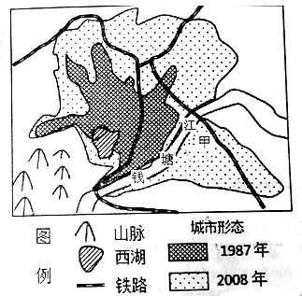
下图示意杭州市1987年和2008年城市形态分布图，据此完成下面小题。
25．下列美誉或称号不属于杭州的是
A. “鱼米之乡” B. “丝绸之府”
C. “人间天堂” D. “天府之国”
26．甲铁路线对杭州市的主要影响是
A. 直接促进钱塘江南岸的发展
B. 加强杭州与外界联系
C. 完善了杭州的市内交通
D. 引起铁路沿线房价的上涨
27．与1987年相比，2008年杭州市城市形态的变化为
A. 城市用地面积充足，相对均衡的向四周发展
B. 西湖西面和南面发展较慢，主要为保护西湖的旅游环境
C. 钱塘江南岸得到快速发展，主要得益于交通运输条件的改善
D. 钱塘江水运便利，城市沿江发展迅速
读甲、乙、丙、丁四幅山地垂直自然带分布图，已知甲地位于南半球，乙、丙、丁三地位于我国。据此回答下列各题。
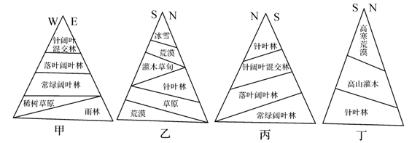
28．当甲地西坡山麓植被一片枯黄时，甲、乙、丙、丁四地昼长由长到短的正确排序是
A. 丁>乙>丙>甲 B. 丁>丙>乙>甲 C. 乙>丁>丙>甲 D. 丁>丙>乙>甲
29．若乙表示的是我国天山，则其南坡缺少森林带的主要影响因素是
A. 地形 B. 土壤 C. 水分 D. 热量
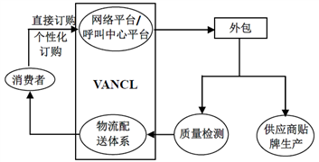
VANCL（凡客诚品）是我国最大的自有品牌服装电子商务企业之一，它采用络直销模式，即无生产厂房、无生产设备、无销售店面。下图为VANCL运营模式图。完成下面小题。

30．VANCL采用络直销模式，主要目的是
A. 降低企业成本 B. 提升产品设计 C. 完善售后服务 D. 加强产业协作
31．在物流配送过程中，消费者想了解运输车辆所处位置，主要应用的地理信息技术有：
①RS ②GPS ③GIS ④GPRS
A. ①② B. ②③ C. ③④ D. ①③
下表为地球上主要生态系统的总面积及净初级生产力,读下表回答下列各题：
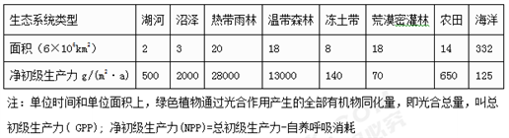
32．热带雨林生态系统的NPP平均值比温带森林高的主要原因可能是
A. 森林面积更广 B. 光合作用更强C. 年平均气温更高 D. 温室气体更少
33．造成森林、河湖、海洋三系统NPP差异的主要原因是
A. 气温日较差不同 B. 年降水量不同C. 日照时间长短不同 D. 绿色植物总量
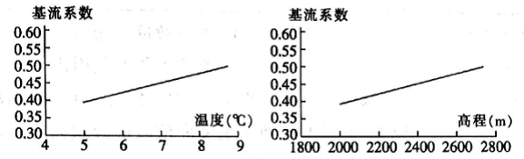
基流也叫底水，是指由地下水外渗进入水系中的那部分。基流系数是基流占河流径流的比重。下图示意我国某地区主要河流基流系数与温度、高程的关系。读图，完成下面小题。
34．该地区最可能是
A. 西北地区 B. 青藏高原 C. 松嫩平原 D. 江南丘陵
35．该地区基流的间接补给水源主要是
A. 地下水 B. 大气降水 C. 冰雪融水 D. 湖泊水
36．该地区河流最适宜的开发利用方式为
A. 水力发电 B. 内河运输 C. 水产养殖 D. 观光旅游
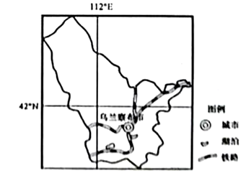
自马铃薯进军主食化产品开发领域以来，马铃薯的热度节节高升，不少马铃薯种植区域也欲趁马铃薯主食化产品开发战略的东风，走品牌化道路。内蒙古乌兰察布被誉为“中国薯都”。近年来，乌兰察布马铃薯的种植面积一直保持在4000万亩左右，年产量达到40亿公斤。种植面积、产量分别占全国的8%和10%，成为全国马铃薯主产区。读“乌兰察布市地理位置示意图”，完成下列问题。
37．乌兰察布生产优质马铃薯的优势自然条件是
A. 土壤肥沃 B. 光照充足 C. 水源丰富 D. 热量充足
38．马铃薯主食化之后，当地应
A. 加大农业科技投入，提高农产品质量 B. 不断扩大种植面积，提高农产品产量
C. 依托政府政策引导，马铃薯自产自销 D. 发展马铃薯主食加工业，改变饮食习惯
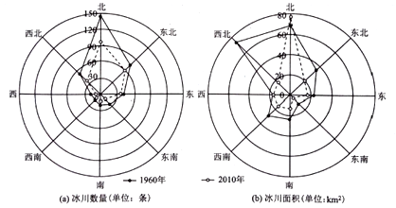
阿尔泰地区是我国纬度最高、唯一属于北冰洋水系的冰川分布区。据调查，近50年来冰川的数量和面积发生了很大变化。读“1960～2010年间阿尔泰地区不同朝向冰川的变化图”，完成下列各题。
39．据图分析，关于阿尔泰地区冰川的说法正确的是
A. 各个朝向的冰川条数都有增有减 B. 各个朝向的冰川面积都全面退缩
C. 朝向北侧每条冰川的平均面积最大 D. 朝向西侧的冰川面积变化最小
40．关于阿尔泰地区冰川分布特点与对应原因的叙述正确的是
A. 西侧冰川数量比东侧少——西侧深居内陆，降水量少
B. 北侧比南侧冰川条数多——北侧位于阴坡和夏季风的背风坡
C. 西北侧比东南侧冰川面积大——西北侧位于西风带的迎风坡，降水量大
D. 冰川总蓄积量减少——全球气候变暖和本地区降水量越来越少
第Ⅱ卷
二、非选择题（2小题，共计40分）
41.阅读材料，完成下列问题。（16分）
材料一：海上丝绸之路战略背景下的港口合作正如火如荼地展开。左图为近年来我国在印度洋沿岸取得经营权的部分港口及取得时间示意图。右图为瓜达尔港的气候直方图。
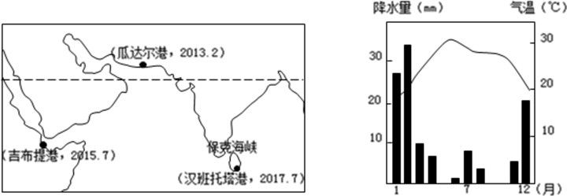
材料二：左图为斯里兰卡岛的等高线地形图。图中努沃勒埃利耶的红茶品质优良；汉班托塔港将打造成集装箱中转港，届时该国红茶可通过此港输出。右图为吉布提港的示意简图，21世纪初，为了远洋航行和打击索马里海盗，该港逐渐成为万国军港。
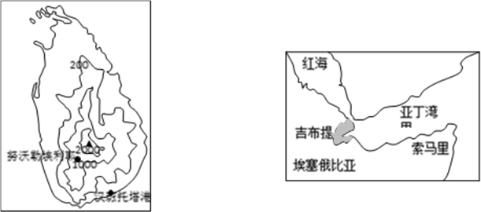
（1）左图保克海峡1、7月份的洋流流向不同，试分析其原因。（4分）
（2）分析瓜达尔港6月份经常出现极端高温天气的原因。（4分）
（3）简述下左图中努沃勒埃利耶红茶品质优良的有利自然区位条件。（4分）
（4）从地理位置角度分析吉布提港与汉班托塔港功能不同的原因。（4分）

42．阅读图文材料，完成下列要求。（24分）
材料一：京津冀部分地区等值线图（图甲）和N地区主要对外交通示意图（图乙）
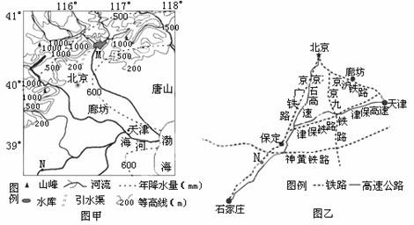
材料二：北京、天津、河北和全国社会经济指标（2012年统计资料）
项目 | 第一产业比重（%） | 第二产业比重（%） | 第三产业比重（%） | 城镇化率（%）
北京 | 0.8 | 22.8 | 76.4 | 86.20
天津 | 1.3 | 51.7 | 47.0 | 81.55
河北 | 12.0 | 52.7 | 35.3 | 45.80

材料三 2011年北京首都农业集团在河北N地投资建设总占地2.5万亩的现代循环农业科技示范园区，在进行现代循环农业生产模式示范推广的同时，为提高首都食品应急保障能力奠定基础。2014年4月4日，北京西城区政府与河北廊坊签署全面战略合作发展框架协议，部分产业从北京转移到廊坊，双方将加快产业协同发展。
（1）说明图示区域东南部和西北部的地形、河流水文特征的差异。（4分）
（2）分析M水库成为北京市最大地表饮用水水源地的自然原因。（6分）
（3）分简析N地发展现代循环农业的实惠经济优势。（8分）
（4）分析产业转移对北京可持续发展的积极影响。（6分）

参考答案
一、选择题
1-5 BCACB 6-10 DCACB 11-15 BDCAD 16-20 BDACB
21-25 BCBDD 26-30 BCACA 31-35 BBDAC 36-40 ABADC
【答案】1．B 2．C
【解析】1．从图中可以看出，东部地区仍然是流动人口的主要分布地区，仍有很大吸引力。西部地区流动人口的比例在增加。说明吸引力在增加。此图仅显示流动人口的分布，不能判断人口数量的变化。
2．从材料中看，“十三五”时期，我国人口继续向沿江、沿海等地区流动，因此跨省流动人口数量仍然庞大，中西部地区省内常住人口仍是主流，地区间经济发展水平差异是吸引人口流动的主要因素，超大、特大城市数量将继续增加。
【答案】3．A 4．C
【解析】3．弱区被合并或撤县（市）设区后，土地出让数量会增加，从而在一定程度上抑制房价上涨；随着弱区被合并或撤县（市）设区，其基础设施进一步完善，就业机会增加，大量人口迁入，对房屋的刚需增加，人们对房价预期也呈上升状态，这些都会导致房价上涨。
4．房价上涨不是城市化进程加快的原因；房价上涨不会缩小原有城市的规模；人口大量迁入，住宅建筑需求增加，住宅区面积扩大，从而影响城市功能区的结构；房价上涨不会加剧城区的环境污染。
【答案】5．B 6．D 7．C
【解析】5．“共享单车”的出现会影响人们的出行方式但不会彻底改变，A错误；可以缓解城市交通拥堵，B正确；有利于改善城市大气环境质量，但不会全面改善，C错误；据材料知，“共享单车”方便且价格低，不会增加市民出行成本，D错误。故选B。
6．“共享健身房”主要是人们休闲健身的地方，因此最适合布局在居民小区。故选D。
7．这些共享事物给我们带来便利的同时，也带来了诸多问题。比如共享单车停放违章、共享雨伞借出不还、共享睡眠安全与卫生隐患，等等，因此“共享事物”面临的共同问题主要是管理规范问题。故选C。
【答案】 8．A 9．C
【解析】8．本题考查太阳活动对地理环境的影响。发生通讯干扰是由于NASA在向火 星探测器和火星车发射电磁波信号（无线信号）时要从太阳外围的大气层穿过，太阳大气层中的日冕层处于最外面且厚度最大，同时温度超过百万摄氏度，其物质已经处于电离状态高速运动，形成高能带电粒子流，其将干扰经过的电磁波信号（无线信号），使火星接收器接收到不完整信号，甚至无法接受到信号。所以选A。
9．太阳活动会释放出大量的高能带电粒子流的电磁波，从而会影响通讯传输。读图分析，在丙位置时，火星、太阳与地球三者在一条直线上，从地球的方位来看，火星将会位于太阳的正后方。而在这一位置，太阳将会对地球与火星之间的通信造成干扰。因此，为了防止通信受损，NASA已经决定，暂停NASA和多个火星轨道飞行器以及地面火星车之间的通讯。故答案选C项。
【答案】10．B 11．B 12．D
【解析】10．低压槽锋面天气系统为冷锋，移动指向北说明是南半球，冷锋出现在低压西部，高压东部，绘出等压线图（图）即可得出气压高低的关系大致为：. ④>②>③，故选B。
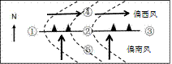
11．根据上题解题思路，结合等压线状况，绘出风向即可得出①④地吹偏西风、③气流上升，排除ACD，故选B。
12．根据冷锋的移动可知，④地即将产生出现大风、降温、阴雨天气等天气现象。故选D。
【答案】13．C 14．A 15．D
【解析】根据等值线的递变规律，找出图中县市大雾频率范围，计算出相差范围，判断最大值。受湖陆热力性质差异影响，夜间湖面温度高，水汽不易凝结。大气污染加重，大气中的凝结核增多，大雾频率明显增加。
13．根据图示等值线，找出图中县市大雾频率范围。含山与无为大雾频率范围都在15-20之间，相差小，A错。巢湖频率最小，5-10之间，庐江频率范围10-15之间，相差范围0-10之间，较小，B错。肥西频率范围20-25，庐江与肥西频率相差范围5-15之间，最大，C对。舒城频率范围20-25，肥东频率范围15-20之间，大雾频率相差范围0-10之间，较小，D错。
14．巢湖市大雾频率明显小于周边县（市）的原因是受湖陆热力性质差异影响，夜间湖面温度高，水汽不易凝结，A对。湖面风力作用小时，雾容易形成，B错。湖区水汽浓度高，雾容易形成，C错。湖陆风使湖区水汽扩散到周边地区不是主要原因，D错。
15．近年来，巢湖地区的大雾频率明显增加，其原因可能是大气污染加重，大气中的凝结核增多，D对。气候变暖，气温高，大气中水汽饱和度高，不易成雾，A错。植被覆盖率下降，风速提高，不易形成雾，B错。湖泊面积减小，水汽减少，不易成雾，C错。
【答案】16．B 17．D 18．A
【解析】16．据图可知，我国护航编队前往亚丁湾海域需经过北印度洋，而北印度洋海水为季风洋流，冬季受东北季风影响海水自东向西流，夏季受西南季风影响海水自西向东流，因此应在冬季出发，顺东北季风和顺洋流。故选B。
17．据红海的位置可知，其位于非洲板块和印度洋板块张裂边界，面积在不断扩大，A错误；是世界上盐度最高的海域，与该区域气候干旱和少径流注入有关，B错误；是中东石油出口到欧美的运距最短但不是运量最大的通道，C错误；与苏伊士运河、曼德海峡共同作为亚洲和非洲的分界线，D正确。故选D。
18．索马里海域夏季受索马里寒流上升补偿流影响，渔业资源丰富，与秘鲁渔场成因相似。故选A。
【答案】19．C 20．B
【解析】19．看图，黑土分布在东北地区、褐土棕壤分布在华北平原，黑垆土紧邻华北平原的西部边界，故黑垆土主要分布在黄土高原，选C。
20．青藏高原东南部为雅鲁藏布江谷地，纬度、海拔都比较低，热量条件好；受西南季风影响，降水多。水热充足，故发育成红黄壤，选B。
【答案】21．B 22．C
【解析】21．建设“绿桥”的作用是为了降低人类活动对野生动物干扰，“绿桥”穿过交通线路，在“绿桥”上种植高大的乔木和低矮灌木草本的主要目的是为了削弱过往车辆光线和噪声，降低对野生动物的不利影响，故选B。
22．根据图中信息，班夫国家森林公园纬度较高，海拔也在1000米以上，热量条件较差，故乔木的主要类型应为针叶林，故选D。
【答案】23．B 24．D
【解析】23．本题考查影响工业的区位因素。宝钢的优势在于技术先进，高素质劳动力多、市场广阔，其历史并不悠久，能源并不充足，故B项正确。
24．本题考查工业联系。武钢和宝钢合并的意义在于协作和互补发展，并非是扩大企业规模，故D项正确。
【答案】25．D 26．B 27．C
【解析】25．杭州农业生产条件得天独厚，农作物、林木、畜禽种类繁多，种植林果、茶桑、花卉等物产丰富，素有“鱼米之乡”、“丝绸之府”、“人间天堂”之美誉。“天府之国”是成都的美誉称号。D正确。
26．甲为杭州对外交通铁路，完善城市对外交通，加强杭州与外界联系带动沿线经济发展，B正确，A、C错；铁路能带动站点附近的房价，而不是整个沿线的房价，D错误。
27．1987年前，城市室间形态主要在西湖和运河区域发展，2008年后，城市空间形态主要向东北和东南发展，西南部是山区，所以限制城市向西南发展的主要因素是地形；钱塘江南岸得到快速发展，主要得益于交通运输条件的改善：日前钱塘江，泥沙淤积，航道浅，航运价值不大。C正确。
【答案】28．A 29．C
【解析】本组题主要考查自然带知识。
28．已知甲为南半球，由“甲地西坡山麓植被一片枯黄”可知此时南半球为冬季，北半球为夏季，此时太阳直射北半球，纬度越高昼越长，即此时四地中越往北昼越长。又根据自然带的基带可确定四地的纬度位置，甲位于南半球热带，乙位于北温带，丙位于北半球亚热带，丁位于北半球亚寒带，由北向南顺序即昼长由长到短的排序为丁乙丙甲，故选A。
29．若乙表示的是我国天山，天山北坡为迎风坡，受来自大西洋和北冰洋水汽的影响，降水较多，分布了针叶林；南坡为背风坡，且面对干旱的塔里木盆地，水分严重不足，从而缺少森林带，所以天山南坡缺少森林带的主要影响因素是水分，C正确。
【答案】30．A 31．B
【解析】30．VANCL采用络直销模式，可以减少实体店的成本，其主要目的是降低企业成本，选A。
31．运输车辆位置的定位及分析，需要用到GPS 和GIS技术，选B。
【答案】32．B33．D
【解析】本题组考查学生的综合判读分析能力。解答题目的关键是把握材料中的有效信息，如NPP数值与光合作用量有关，光合作用量与绿色植物量有关，据此结合问题分析即可。
32．根据材料信息，NPP数值与光合作用量有关，热带雨林地区相比温带森林地区，水热条件更好，光合作用量更大，故热带雨林生态系统的NPP平均值比温带森林高。
33．根据材料信息，NPP数值与光合作用量有关，而光合作用量与绿色植物量有关，森林、河湖、海洋三系统的绿色植物量不同，造成NPP的差异。
【答案】34．A35．C 36．A
【解析】34．从图中可以看出，基流系数随温度升高和高程升高而增大，即温度越高河流底水越多、河流上游底水大于下游，表明该地区的河流主要水源补给方式是冰雪融水，该地区为内流区域，判断该地区最可能是我国的西北内陆。选A正确。
35．西北地区为干旱、半干旱地区，降水很少，河流补给受气温影响大，主要水源补给方式是冰雪融水。
36．该河是是内流河，流量小且是季节性河流，不利于发展航运、养殖及观光旅游；该河上游流经山区，可发展水电。选A正确。
【答案】37．B38．A
【解析】根据区域位置，分析气候、土壤、水源等特点。内蒙古地区地广人稀，当地市场小，产品销售其它地区。实现可持续发展，保护环境，应发展农业科技。
37．乌兰察布位于内蒙古草原上，土壤肥力与种植业区相比没有优势，A错。区域降水少，属于半干旱区，C错。纬度较高，热量不足，D错。生产优质马铃薯的优势自然条件是光照充足，B对。
38．马铃薯主食化之后，当地应加大农业科技投入，提高农产品质量，A对。不断扩大种植面积，提高农产品产量不利于生态保护，B错。当地人口密度小，消费市场小，C、D错。
【答案】39．D 40．C
【解析】本题主要考查冰川。认真认真阅读地图，对比各选项认真分析，然后再结合当地的地理条件，就不难作出正确判断。
39．图a显示，各个朝向的冰川数量都在减少，A错；面积则有增有减，北向的面积增加，B错；北向冰川虽然面积较大，但是条数更多，每条冰川的平均面积并不是最大，可以与西北侧作下简单比较即可得出结论，C错；西侧冰川面积几乎没有变化，变化最小，D对。
40．冰川条数多少既与降水量多少有关系，也与地形、阳光照射等有关，阿尔泰山是西北-东南走向，正西方向受阳光照射温度较高，冰川数量、面积自然很小，所以A错；北侧数量比南侧多，不是夏季风带来的降水，主要是因为北侧少量北冰洋来的湿润气流影响，降水量大，同时也位于阴坡，融雪量少，所以数量多，B错；西北侧比东南侧冰川面积大是因为西北侧位于西风带的迎风坡，降水量大，东南坡为北风坡降水少，C对；冰川的总蓄积量的变化取决于冰川的补给和融雪量对比关系，全球气候变暖使得冰川融化增多，但补给量并不一定也减少，D错。
二、综合题
41、【答案】（1）1月吹东北季风，洋流自东北至西南流；7月吹西南季风，洋流自西南至东北流。（4分）
（2）地处低纬度，6月太阳高度大，白昼时间长；6月降水少，大气削弱作用弱；沙漠地貌，植被覆盖率低，升温快。（每点2分，任意回答两点即可的）
（3）四面临海，且海拔较高，云雾多；山地地形，便于排水；气候湿润，土壤呈酸性。（每点2分，任意回答两点即可的）
（4）吉布提港临近曼德海峡、亚丁湾，扼守世界重要航线之咽喉，军事战略价值高。汉班托塔港位于印度洋航线的中部节点，是客货流重要的中转站（4分）
【解析】本题以斯里兰卡岛和瓜达尔港的气候直方图为背景材料，主要考查季风洋流、高温天气出现的原因、农业的区位因素、港口功能的区别等相关知识，意在考查学生的读图分析能力和相关知识的迁移应用能力。
（1）读图分析可知，保克海峡位于北印度洋，属于季风气候区，1月份盛行东北季风，洋流自东北至西南流；7月盛行西南季风，洋流自西南至东北流。
（2）本题主要考查高温天气出现的原因，主要从纬度、天气、下垫面的性质等方面进行分析。本题地处低纬度，6月太阳高度大，获得的太阳辐射多，该地位于北半球，6月份白昼时间长，日照时间长，获得的太阳辐射较多从；从瓜达尔港的气候直方图中可以看出在6月该地雨季没有到来，降水少，大气削弱作用弱；而且该地为沙漠地貌植被覆盖率低，吸热多，升温快。
（3）本题主要考查影响农业的区位因素。需要从气候、地形、土壤、水源等方面进行分析。读图可知，努沃勒埃利耶四面临海，且海拔较高，云雾多；该地多山地地形，便于排水；该地位热带季风气候，气候湿润，土壤呈酸性。
（4）吉布提扼守于红海，连接地中海和印度洋。吉布提背靠非洲，北面隔着红海是中东，东北方向对着欧洲。吉布提港临近曼德海峡、亚丁湾，扼守世界重要航线之咽喉，军事战略价值高。汉班托塔港位于斯里兰卡岛，斯里兰卡是南亚岛国，位于印度东南面，处在亚欧国际主航线旁边，是21世纪海上丝绸之路的重要战略节点，地理位置十分优越。斯里兰卡南部汉班托塔市离世界最繁忙的国际主航线仅10 km，位于航线的中部节点，是客货流重要的中转站。
42、42【答案】（1）东南部以平原为主，地势起伏小，西北部以低山丘陵为主，地势起伏较大；东南部河流流量较大，水流平缓，西北部河流流量较小，流速快。（4分）
（2）地处山区，河流的上游，水质好；接纳多条支流的来水，水量较丰富；地势较高，可自流向北京输水；距离较近，引水成本较低。（每点2分，任意回答三点即可）
（3）劳动力和土地价格与北京相比均较低；高速公路、铁路交通便利；接近北京消费市场；能依托北京先进的科学技术促进农业的科技创新；政策大力支持。（每点2分，任意回答四点即可）
（4）有利于发挥优势条件发展高端产业，优化产业结构；加强与津、冀的产业分工和合作；分散城市职能，缓解交通拥堵、环境污染、住房紧张等问题；发挥区域核心城市作用，推动京津冀一体化协同发展。（每点2分，任意回答三点即可）
【解析】本题以京、津、冀部分地区的等值线图和N地区主要对外交通示意图为背景材料，考查地形和水文特征的分析，农业区位。产业转移的原因等相关知识，意在考查学生材料分析和解读能力，相关地理知识的迁移应用能力。
（1）地形特征的差异可从地势起伏大小、地形类型差异等方面比较，其中地势起伏大小主要受等高线数值变化幅度及疏密影响，地形类型主要受等高线走向和数值大小的影响。从图中等高线特征可以看出，图示东南部以平原为主，地势起伏较小，西北部以低山丘陵为主，地势起伏较大。气候和地形特征是影响河流水文特征的两大主要因素，图示东南部距海较近，降水较多，河流水量大，地势平坦，水流平缓。图示西北距海较远，降水较少，且受地势影响，河流汇水面积较小，河流流量较小，地势起伏较大，流速快。
（2）M水库成为北京市最大地表饮水水源地的自然原因可以从该水库的水质、水量、向北京市输水等成本等方面分析。读图可知，M水库地处山区，河流的上游，水质好；接纳多条支流的来水，水量较丰富；地势较高，可自流向北京输水；距离较近，引水成本较低。
（3）本题主要考查农业发展的区位因素。主要从交通、市场、劳动力、土地等方面进行分析。读图分析该地距离北京和周边市区较远，经济较为落后，因此劳动力和土地价格与北京相比均较低；该地有高速公路、铁路经过，交通便利；接近北京消费市场；能依托北京先进的科学技术促进农业的科技创新；政策大力支持。
（4）本小题考查产业转移的影响，作为产业转移的转出地，产业转移有利于优化北京的产业结构，加强了该地和产业转移入地的分工与合作，有利于分散北京的城市职能，缓解城市化问题，有利于发挥北京区域核心城市的作用，推动区域一体化发展。

欢迎访问“高中试卷网”——http://sj.fjjy.org

